Tarih: 31.07.2026
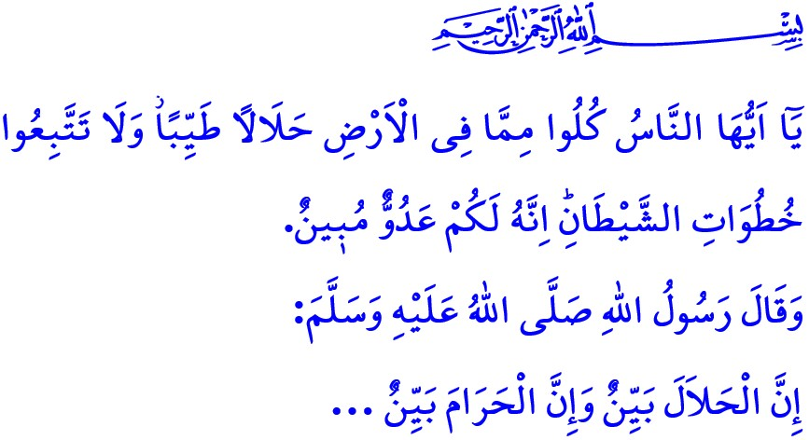
HELAL HARAM DUYARLILIĞI
Muhterem Müslümanlar!
Helaller ve haramlar; kulu, Allah’ın rızasına kavuşturan ilahi ölçülerdir. Kişiye, hayat yolculuğunda iyi ile kötüyü gösteren kılavuzlardır. Bizler, Allah Resûlü (s.a.s)’in “Helâl bellidir, haram da bellidir…” sözünden de biliyoruz ki, helal ve haram apaçık ortaya konulmuştur.
Aziz Müminler!
Dinimiz İslam ile bizlere bildirilen her bir emir ve yasak; insanın haysiyetini, nesillerin emniyetini ve toplumun huzurunu muhafaza etmek gibi hikmetler barındırmaktadır. Mesela, Yüce Rabbimiz; neslin devamını sağlayan evliliği helal, “Zinaya yaklaşmayın. Çünkü o, son derece çirkin bir iştir” ayeti kerimesiyle de toplumu yok eden zinayı haram kılmıştır. Aynı şekilde Allah Teâlâ, toplumda düzen ve adaleti sağlayacak olan ticareti, alın teriyle kazanmayı, emek vermeyi bizlere helal kılarken; bereketi yok eden faizi, ölçü ve tartıda hile yapmayı, kısaca insanları aldatmayı haram kılmıştır.
Kıymetli Müslümanlar!
Şunu da bilmeliyiz ki, helal haram duyarlılığı, sofraya konulan lokmanın temiz olmasıyla sınırlı değildir. Mesela, “Mümin erkeklere söyle, gözlerini haramdan sakınsınlar ve iffetlerini korusunlar… Mümin kadınlara da söyle, gözlerini haramdan sakınsınlar ve iffetlerini korusunlar…” ayetleri, iffet ve hayâ gibi insanın onurunu yücelten çok önemli bir hususa işaret etmektedir. Dolayısıyla erkek kadın her Müslüman, iffetini korumalı, giyim kuşamına dikkat etmeli, insanın saygınlığını zedeleyen davranışlardan uzak durmalıdır.
Kıymetli Kardeşlerim!
Rahmet Elçisi (s.a.s)’in, “…Kişinin malını helâlden mi yoksa haramdan mı elde ettiğine bakmayacağı!” sözüyle bizleri ikaz ettiği bir çağa şahitlik etmekteyiz. Şunu unutmayalım ki, insanların canına, malına, iffet ve şerefine kastetmek, kamu malına el uzatmak; rüşvet, tefecilik, hırsızlık, içki, uyuşturucu ve kumar gibi kötülüklerden uzak durmak, ancak Yüce Rabbimizin, helal haram ölçüleriyle çizdiği, dosdoğru yolunda olmaktan geçmektedir. Hutbemin başında okuduğum olduğum ayeti kerimede Rabbimiz şöyle buyuruyor: “Ey insanlar! Yeryüzündeki helâl ve temiz olan şeylerden yiyin; şeytanın peşinden gitmeyin, çünkü o apaçık düşmanınızdır.”
Değerli Kardeşlerim!
1 Ağustos günü Kıbrıs Türk Toplumu için önemli bir gündür. ​1 Ağustos Kıbrıs’ın fethinin 455’inci, Türk Mukavemet Teşkilatı’nın 68’inci ve bağımsızlığımızın teminatı Güvenlik Kuvvetleri Komutanlığı’nın 50’nci yıl dönümünü gururla idrak ediyoruz. Bizlere bu toprakları vatan kılan ecdadımızı, özgürlük ve bağımsızlık uğruna canlarını feda eden aziz şehitlerimizi rahmet ve minnetle yad ediyor; gazilerimize sıhhat ve afiyetler diliyoruz. Yüce Rabbimizden; şanlı ordumuzu karada, denizde ve havada her zaman ve her yerde muzaffer kılmasını, kahraman askerlerimizin yar ve yardımcısı olmasını niyaz ediyoruz.

Müslim, Müsâkât, 107.
İsrâ, 17/32.
Nûr, 24/30,31.
Buhârî, Büyû’, 23.
Bakara, 2/168. KKTC DİN İŞLERİ BAŞKANLIĞI

